Cerca de ti, con la mejor asistencia sanitaria.
Condiciones especiales para los asociados COAAT/COAATIE…… , incluidos sus familiares directos, cónyuge/pareja de hecho e hijos.
Adeslas, la primera Compañía de Seguros de Salud de España, con más de 43.000 profesionales, 1.100 centros de atención médico asistencial y más de 300 clínicas concertadas, pone a tu disposición la posibilidad de asegurar tu salud y la de tus familiares directos en unas condiciones muy ventajosas.

Opción 1: ADESLAS COMPLETA
Un seguro que incluye amplias coberturas tanto en medicina primaria, especialidades y medios de diagnóstico como en urgencias y hospitalización. Para ti, que te preocupas por tu salud y la de tu familia y quieres tener acceso en todo momento a todas las ventajas de la sanidad privada.

· Medicina general y pediatría.  · Especialidades.  · Medios de diagnóstico, incluidos los de alta tecnología. | · Hospitalización.  · Parto y todo lo relacionado con él.  · Tratamientos especiales.  · Urgencias ambulatorias y hospitalarias.

Opción 2: ADESLAS EXTRA
AMPLÍA TU COBERTURA:
Todo previsto
desde
1,60 € al mes

150.000 REEMBOLSO

Prima asegurado/mes
TARIFA 2021

De 0 a 65 años:

COMPLETA + Plus Dental 43,87 €
EXTRA150 + Plus Dental 59,92 €
- SIN CUESTIONARIO DE SALUD
- SEPELIO
- TRASLADO NACIONAL E INTERNACIONAL
- ASISTENCIA JURÍDICA Y PSICOLÓGICA
- SEGUNDA OPINIÓN MÉDICA

Mayores de 65 años:

COMPLETA + Plus Dental 129,97 €
EXTRA150 + Plus Dental 175,46 €

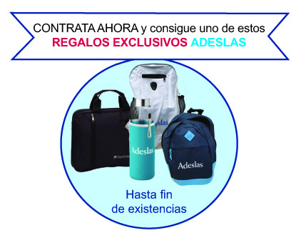
SIN CUESTIONARIO DE SALUD - SIN COPAGO POR ACTO MÉDICO - SIN CARENCIAS - INCLUIDA COBERTURA DENTAL - ASISTENCIA EN EL EXTRANJERO 12.000 €

En Adeslas siempre hacemos más por ti. Por eso, también ponemos a tu alcance una gran variedad de servicios que complementan la cobertura de tu seguro médico, como por ejemplo psicoterapia, homeopatía, planes de prevención y Club Adeslas.

Para más información y contratación:
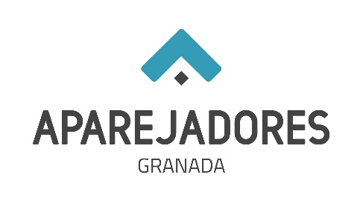
91 061 60 78 - 609 000 976
sercover@sercover.es

SegurCaixa Adeslas, S.A. de Seguros y Reaseguros, con domicilio social en la c. de Juan Gris, 20-26, 08014, Barcelona (España). CIF: A-28011864. Inscrita en el R.M. de Barcelona, tomo 20481, folio 130, hoja B-6492. S.RE.61/11 GGCC (f)

